Акция "Помощники вакцинации"
22.07.2021
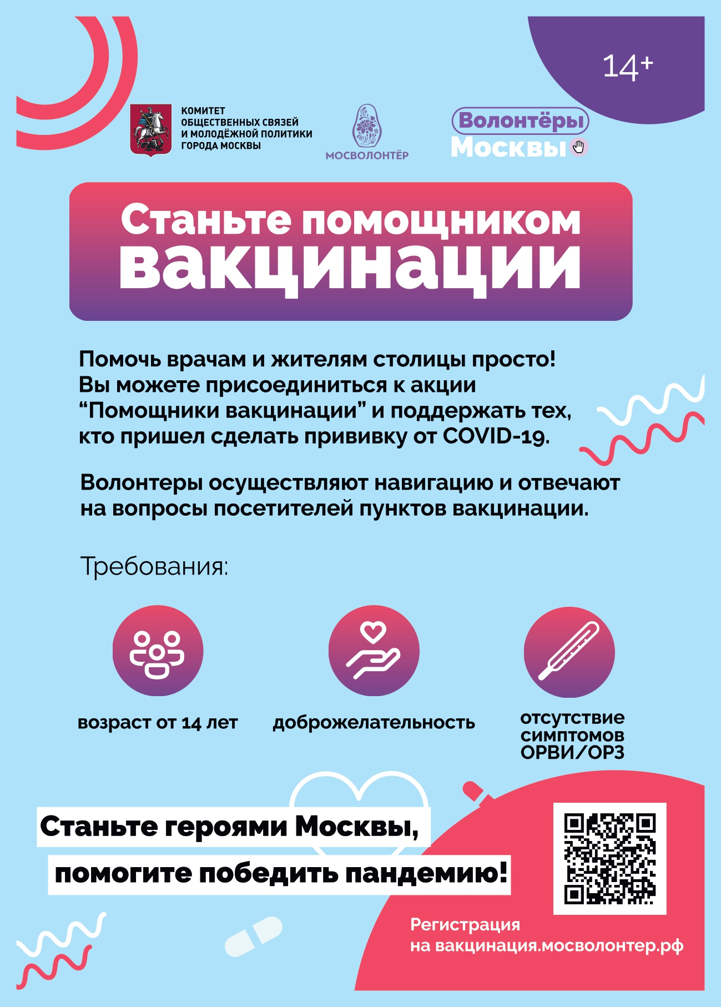

Адрес страницы: http://krylatskoe.mos.ru/about/horizons-district/detail/10125898.html
Управа района Крылатское города Москвы

